Каріна Зубко 4 варіант

Лаболаторна 1:

//task 1

object Main {

def main(args: Array[String]): Unit = {

val A = true

val B = false

val C = true

val result = A || !(B && C)

println(s"Result of expression A or not (B and C): $result")

}

}

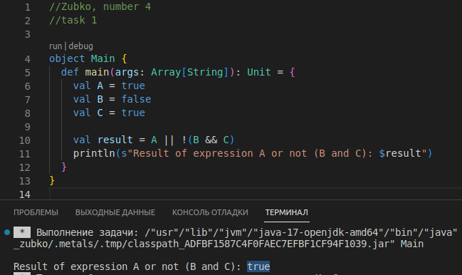

//task 2

object Main extends App {

def calculate(x: Double): Double = {

if (x <= -4) {

4 \* x \* x + 4

} else if (x > -4 && x < 4) {

x \* x \* x - 1

} else {

x \* x + 1

}

}

val xValue = 5.0

val result = calculate(xValue)

println(s"y = $result")

}

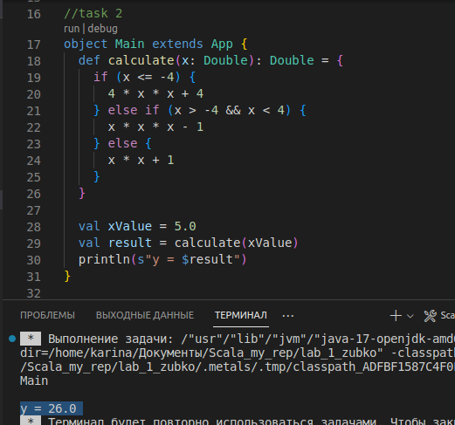

//task 3

object Main extends App {

def swapDigits(number: Int): Int = {

val digits = number.toString.toCharArray

val temp = digits(1)

digits(1) = digits(2)

digits(2) = temp

digits.mkString.toInt

}

val inputNumber = 1856

val swappedNumber = swapDigits(inputNumber)

println(swappedNumber)

}

